Medlemsblad 1 - mars 2020
Innehåll
Inställt årsmöte och seminarium den 24 april 2020 1
Ordföranden har ordet: 1
Arkivering – hur gör man? 2
Att gallra rätt 3
Kvinnor på fikabordet 4
Området Öfre Manilla å Kongliga Djurgården och Institutet för Döfstumma och Blinda åren 1812- 1853 5

Inställt årsmöte och seminarium den 24 april 2020

Kära HHF:are!
Med anledning av den rådande situationen kring Coronaviruset och dess utveckling kommer vi att ställa in årsmötet och seminariet den 24 april. Vi återkommer med nya datum för både årsmöte och seminarium så snart det är möjligt. Vi följer utvecklingen och Folkhälsomyndighetens rekommendationer.

Ta hand om er!
Bästa hälsningar
Diana Chafik, vice ordförande och övriga ledamöter i HHF:s styrelse

Ordföranden har ordet:
Nytt år och ännu mer att bevara. Ja så är det. För varje år som går så måste det finnas ännu mer att bevara. Men hur gör vi i realiteten. Det är nog enkelt att konstatera att vi trots detta avsätter allt färre resurser till att bevara vårt kulturarv. En viktig aktör är givetvis samhällets institutioner i form av arkiv av olika sorter, museer, forskningsinstitutioner och eventuellt andra samhällsfinansierade funktioner. En annan viktig aktör är intresseorganisationerna som organiserar personer med funktionsnedsättning. En annan viktig aktör är alla enskildas ambitioner i forma av böcker mm som skapar ett underlag för framtida arkivbearbetning.

I det här Medlemsbladet presenterar tips från en person som gjort ett grundläggande arbete med sitt förbunds arkivmaterial. Läs mer om detta längre fram i bladet.
Den här tiden på året ägnas mycket tid åt summering av föregående år i form av verksamhetsberättelser och ekonomiska redovisningar. Allt ska redovisas vid ett årsmöte som bara det ska planeras etc. Som lök på laxen ska också det finnas en verksamhetsplan för det nya året. Allt detta gäller givetvis också för HHF. Vi har vårt årsmöte fredagen den 24 april på eftermiddagen. På förmiddagen har vi samma dag och på samma plats ett seminarium. Detta var HHF:s avskedspresent till Claes G Olsson som avgick från styrelsen förra årsmötet. Claes var med och startade HHF och var dess vice ordförande under många år. Temat för seminariet är Sprickor i fasaden - samhällets syn på personer med funktionsnedsättning från folkhemmets tid till nutid. Debattören Majgull Axelsson inleder med tankar utifrån bland annat hennes bok ”Ditt Liv och mitt”. Kom och lyssna på henne och Claes under seminariet. Läs mer om både årsmötet och seminariet på annan plats i Medlemsbladet och på hemsidan. På hemsidan kan du också anmäla dig.

Observera att vi är i nya lokaler i år. Det ingår i en ambition vi har att så långt möjligt vara i någon medlemsorganisations lokaler. I höstas var vi i Hörselskadade Riksförbund (HRF) Stockholmsföreningens lokaler på Söder i Stockholm med seminariet Alla dessa kvinnor. Årsmötet och vårens seminarium genomförs i Gotlandssalen hos Synskadades Riksförbund Stockholms- och Gotlandsavdelningens lokaler, även detta på Söder i Stockholm.
Avslutningsvis vill jag nämna att det verkar det som att HHF har två ansökningar till Arvsfonden på gång under året. Jag hoppas verkligen att det blir så och att vi får positiva svar denna gång. Året som vi har framför oss känns spännande och intressant.

Jan-Peter Strömgren
Ordförande

Arkivering – hur gör man?

HHF får ofta förfrågningar som gäller arkivhållning och kan nu hänvisa arkivreglerna på hemsidan. Lillian Ebadi Lindqvist, tidigare sekreterare i Handikapphistoriska föreningens styrelse (HHF) har sammanställt arkivregler för föreningar. Hon presenterar också reglerna här nedan. De finns också nu på HHF:s hemsida www.hhf.se. Reglerna bygger på Riksarkivets anvisningar och Lilians mångåriga erfarenhet av arkivarbete.

I november 2019 genomförde Handikapphistoriska Föreningen ett intressant seminarium om kvinnor med funktionsnedsättning i våra arkiv. Syftet med seminariet var att uppmärksamma vikten av föreningarnas arkiv och dess historiska värde för framtiden, där människor med funktionsnedsättning och samhällets mindre bemedlades öden hade varit bortglömda, om inte arkiven fanns. Men hur gör man rent praktiskt för att skapa och bevara ett arkiv?

Lilian Ebadi Lindqvist har tidigare arbetat på Hörselskadades Riksförbund, HRF, under åren 2003–2016, bland annat med arkiveringen. En introduktionskurs för föreningars arkivansvariga, ett par dagar som Riksarkivet anordnar årligen, gav en bra grund. Det som tycktes vara ett oöverstigligt berg av information och dokument kunde så småningom struktureras upp och göras till ett sökbart digitalt och fysiskt arkiv. Det är med de erfarenheterna skriver Lilian detta dokument för arkivansvariga i föreningar och organisationer, men också andra som vill hålla ordning och ha koll på reglerna och vad arkiven kräven. Här är ett utdrag:

Likaväl som en förening på sitt årsmöte utser ordförande, kassör och sekreterare bör föreningen även utse en arkivansvarig. Föreningens värdefulla dokument såsom protokoll, årsredovisningar och ekonomiska rapporter tar för det mesta ordföranden eller kassören hand om. Tiden går och nyval, ohälsa eller andra orsaker kan medföra att dokumenten så småningom försvinner. En arkivansvarig kan fortlöpande arkivera dokumenten och med jämna mellanrum överlämna dem till det lokala arkivet i sin kommun, alternativt landstingsarkiven eller Riksarkivet och därmed säkra all information för framtiden – en kulturhistorisk skatt. Arkiverat material blir allmän handling för bland annat forskare att ta del av – en viss eftertanke om vad som anses vara viktigt och ska arkiveras kan vara skälig.
Se utförligare information på Riksarkivets hemsida www.ra.se

Att gallra rätt
Det kan vara knepigt att gallra bland alla de dokument en förening kan ha. Större föreningar och riksförbund har ofta ett kansli och mer omfattande verksamhet än en mindre, men i huvudsak är det protokollen, verksamhetsberättelser, verksamhetsplaner och ekonomiska berättelser som är de viktigaste dokumenten. I dokumentet beskrivs också vad som gäller för diarium, ekonomiska handlingar, medlemsregister, protokoll, minnesanteckningar, kurser/seminarier, enkäter och fotografier.
Protokoll arkiveras med ett års originalprotokoll i en arkivkartong tillsammans med möteshandlingar och bilagor. En större förening kanske väljer att ha originalprotokollen i en arkivkartong och fördela möteshandlingar och protokollskopior från resp. möte i separata arkivlådor.
Fotografier av historiskt värde arkiveras med namn på fotograf och objekt skrivet på baksidan. Fotografier har fotografens upphovsrätt i 70 år, eller efter fotografens död, att beakta. Fotografier på helt okända personer eller miljöer slängs. Det är svårt att slänga fotografier, men kan vara nödvändigt att begränsa det egna arkivet. Kanske kommunens arkiv kan ta hand om de bilder man själv inte vill/kan arkivera? Varje fotografi läggs med syrafritt arkivpapper emellan, samma typ som används vid protokollen, om man inte skaffar särskilda kuvert för förvaring av fotografier.
En kopia av varje broschyr, affisch (ska förvaras plant i särskilda affischlådor som Riksarkivet kan göra, meddela dem mått på affischerna, som läggs med en och en i lådan med ett arkivomslag emellan varje affisch) och mindre föremål såsom vimplar, flaggor, pins med mera. Affischerna behöver inte vara ”de allra största”; finns samma information på mindre storlekar väljs dessa. Det är bara föreningens egna böcker, kurser, informationsproduktion med mera som ska sparas i föreningens arkiv. Kungliga Biblioteket samlar in och bevarar nästan allt tryckt material som publiceras i Sverige.
Läs hela Av Lilian Ebadi Lindqvists handledning här.

Kvinnor på fikabordet

Tidskriften Historiskan har tillsammans med företaget Nabo tagit fram ett te och tre kaffesorter i syfte att sprida kunskap om kampen för kvinnors rättigheter.
Idén fick man i samband med firandet av hundraårsfirandet av införandet av allmän rösträtt. Teet heter Equali Tea och de tre kaffesorterna heter Frigga Carlberg, Signe Bergman och Gertrud Adelborg. De tre var viktiga förkämpar för införandet av allmän rösträtt. På baksidan av kaffeförpackningarna finns en kort biografi över den kvinna som gett namn åt innehållet. Teet och kaffet finns att köpa i webbshoppen www. Historiskan.se.

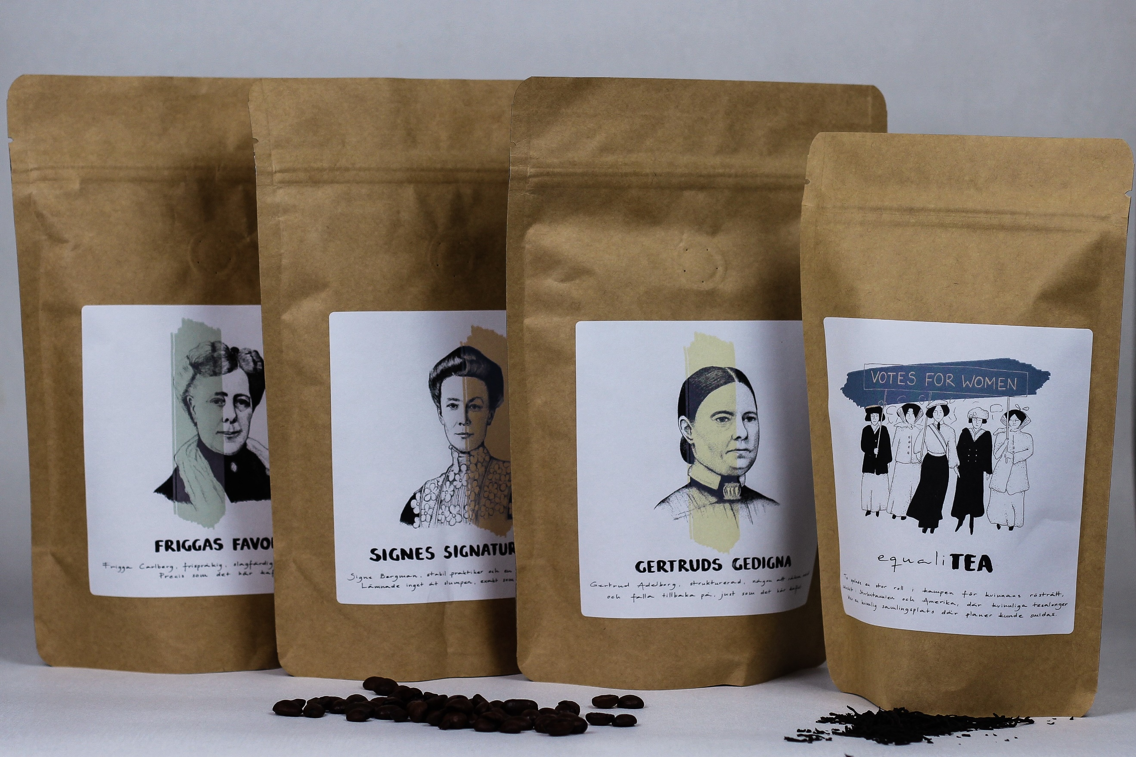

Bild: Feministiska kaffe och te. Källa: Historiskan 1/2020

Området Öfre Manilla å Kongliga Djurgården, och Institutet för Döfstumma och Blinda åren 1812 - 1853

Allmänna institutet för Dövas och Blinda historia är väl dokumenterad. Redan år 1854 gav institutets direktor Ossian Edmund Borg, på eget förlag, ut en bok med titeln Om Institutet för Döfstumma och Blinda i Sverige; jemte en kort öfversikta af likartade stiftelser i främmande länder. Boken är tillägnad H. M. Konungen och H. M. Enkedrottningen – institutets höge välgörare respektive hulda beskyddarinna – och redogör för institutets tillkomst med fokus på stiftaren Per Aron Borg och institutets verksamhet fram tills tryckåret. I nämnda bok finns en illustration, betitlad Institutet för Döfstumma och Blinda bredvid Stockholm, som visar hur Institutets bebyggelse såg ut senast året före bokens utgivande.
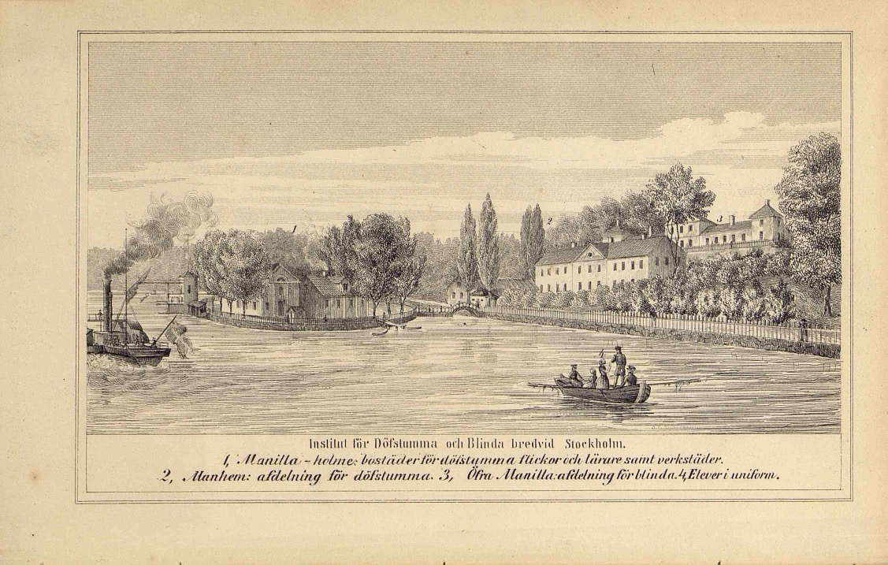

Per Aron Borg förvärvade även Tolvöresholmen, senare benämnd Manilla holme. Det är väl dokumenterat att Per Aron Borg för egna medel år 1812 inköpte egendomen Övre Manilla och trädgården som låg söder om Djurgårdsvägen. Byggnaden på platsen var otjänlig som bostad vintertid, varför han med hjälp av medarbetare och elever byggde om byggnaden. Huset fick källare och inreddes med tolv rum och kök. Dessutom byggdes smedja, iskällare, ladugård för sex kor, stall för tre hästar samt bostad och spruthus för en brandvakt. Året därpå. Holmen var då åtskild från fastlandet med ett smalt sund, som överbryggades av en av Samuel Owen konstruerad järnbro.

Efter att ha kommit till insikt om omöjligheten att fortsatt behålla Övre Manilla som sin enskilda egendom, sålde Per Aron Borg år 1815 egendomen till institutet. I försäljningen ingick dock inte den söder om vägen befintliga trädgården och inte heller Manilla holme, vilka områden fortsatt kom att ägas av Borg. I trädgården lät Borg året därpå uppföra en byggnad i tre våningar och vind under tegeltak, benämnd Manhem. Manhem och Manilla holme, och de där belägna byggnaderna, inköptes och övergick i institutet ägo först år 1840.
Av den beskrivande texten under bilden framgår, att på Tolvöresholmen fanns bostäder för Institutets lärare, de dövstumma flickorna samt verkstäder. Längst ut på holmen skymtar en smal tornliknande byggnad med en anordning som sträcker sig utöver vattnet. Byggnaden är troligtvis det badhus som uppfördes 1838 för simundervisningens behov.

Nedanför den ännu befintliga skolbyggnaden låg en byggnad, benämnd Manhem, som innehöll skollokaler för dövstumma eleverna samt bostäder för de dövstumma gossarna. På Övre Manilla, byggnaden till höger i bild, fanns bostäder och skollokaler för de blinda eleverna, sedan denna undervisningen återetablerats 1846. Hösten 1847 färdigställdes ”stora salen å Öfre Manilla” för att tillgodose såväl behovet av samlingssal vid institutets gemensamma samlingar, som för de döva och de blinda elevernas behov av lokal för gymnastiska övningar, särskilt vintertid.

Illustrationen, ur Ossian Edmunds bok, ovan är en bild av de yttre ramarna för Allmänna institutet för Döfstumma och Blinda verksamhet vid 1800-talets mitt. Vi kan se byggnader och lokalisering av avdelningarna för döfstumma och blinda elever, bostäder för lärare, elever och övrig personal, verkstäder m.m. och det vi ser är bilden av ett mindre samhälle bredvid Stockholm. Bilden i sig säger emellertid ingenting om verksamheterna som bedrevs på platsen eller om det dagliga livet där, med ett undantag.

På bilden syns i bildens nederkant en roddbåt, med några människor. I den underliggande texten anges, att personerna i båten är elever vid institutet i uniform. Institutet låg ju vid vatten – vid själva inseglingen till Stockholm och Skeppsbron, och eleverna var kvar på institutet även under sommarmånaderna och behövde sysselsättas under sommaruppehållet. Sedan år 1829 hade Ossian Edmund Borg handlett institutets elever i simkonsten. Som direktor grundade han år 1840 ”Manilla instituts simskola” vars elever låg i framkant i tävlingarna med Stockholms övriga två simskolor fram tills 1874, det år institutets elever fick fria hemresor i samband med sommaruppehållet.

Genom bilden i Ossian Edmund Borgs bok från 1854 får en bild av den byggnation som succesivt försvann i och med att en ny skolbyggnad för Allmänna institutet för Döfstumma och Blinda togs i bruk 1864. Sundet mellan Manilla holme och fastlandet fylldes igen med de schaktmassor som uppkom när man lade grunden till den nya skolbyggnaden. Manhem revs 1881 och skolbyggnaden som stod färdig 1864, byggdes på med ytterligare en våning 1912.

Hjulångaren på bilden har ingenting med institutet att göra, men säger en del om bildens datering. De första fyra svenska ångfartygen byggdes 1831 och fram till 1833. Alltså är bilden yngre än så än så. Hjulångaren på bilden för möjligen tretungad flagga, även om det är svårt att se. Om så är, är det Örlagsflottans första maskindrivna transport- och bogserfartyg Gylfe som passerar Manilla holme på sin väg in till Stockholm. Tesen stryks av att hjulångaren på bilden har stora likheter med en annan bild med samma motiv av området Manilla och av en oljemålning av J. Chr. Berger som föreställer hjulångarens återkomst till Stockholm med kronprinsfamiljen den 12 augusti 1835. Att bilden inte är senare än 1854 framgår att Gylfe förliste i oktober detta år.

Christer Degsell

*******************************************************************

Redaktion
Beatrice Christensen Sköld (beatriceskold@gmail.com), Diana Chafik och Emil Erdtman
*******************************************************************

Borg, Ossian Edmund (1854): A.a., Prawitz, Johan (1913): Manilla Dövstumskola 1812 – 1912. Dahlén, Siv (1992): Manillaskolans historia 1809 – 1923, Lavold, Anne-Berit (2009): Manillaskolan 200 år. Jubileumskrift 1809 -2009 m. fl.
Arvidsson, Catrine: Per Aron Borg och Manilla. Publicerad i Tidskriften Kulturvärden 2001:3.
Prawitz, Johan (1913): Manilla Dövstumskola 1812 – 1912, sid.86f.
Prawitz, Johan (1913): A. a., sid 98f.
Prawitz, Johan (1913): A. a., sid. 123ff och 183.
Påbörjad 1815, klar 1816 men inredd 1817 – tagen i bruk våren 1817 Prawitz, s 124ff till följd av ökat elevantal byggs ´Manhem ut 1830 ut med två flyglar som sträckte sig fram till vägen- 150f
Uniform för lärare och goss-elever infördes av Institutets direktion 1811.
Eleverna beviljades fria hemresor med Statens Jernvägar först 1874 vilket ledde till att c:a 80% av eleverna reste hem under sommaruppehållet.
Borg, O. E. (1854): Om Allmänna institutet för döfstumma och blinda i Sverige, jemte en kort öfversikt att likartade stiftelser i främmande länder, sid. 18f.
Stockholms Simsällskaps 50 års fest 1877 – Jemte några upplysningar om nämnda sällskap samt simskolorna uti hufvudstaden och dess grannskap samlade och utgifne av O. E. Borg.
Återgiven i Johan Prawitz (1913): A. a., sid. 129.

